TIẾT 21-24:BÀI 4: HÌNH BÌNH HÀNH – HÌNH THOI (4 tiết)
I. MỤC TIÊU:
1. Kiến thức:
Học xong bài này, HS đạt các yêu cầu sau:
- Giải thích được tính chất về cạnh đối, góc đối, đường chéo của hình bình hành.
- Nhận biết được dấu hiệu để một tứ giác là hình bình hành (ví dụ: tứ giác có hai đường chéo cắt nahu tại trung điểm của mỗi đường là hình bình hành).
- Giải thích được tính chất về đường chéo của hình thoi.
- Nhận biết được dấu hiệu để một hình bình hành là hình thoi (ví dụ: hình bình hành có hai đường chéo vuông góc với nhau là hình thoi).
2. Năng lực
Năng lực chung:
- Năng lực tự chủ và tự học trong tìm tòi khám phá
- Năng lực giao tiếp và hợp tác trong trình bày, thảo luận và làm việc nhóm
- Năng lực giải quyết vấn đề và sáng tạo trong thực hành, vận dụng.
Năng lực riêng:
- Tư duy và lập luận toán học
- Mô hình hóa toán học;
- Giao tiếp toán học
- Giải quyết vấn đề toán học:
3. Phẩm chất
- Chăm chỉ, tích cực thực hiện nhiệm vụ khám phá, thực hành, vận dụng.
- Rèn luyện tính kỉ luật, tinh thần trách nhiệm trong việc thực hiện nhiệm vụ được giao.
- Khách quan, công bằng, đánh giá chính xác bài làm của nhóm mình và nhóm bạn.
- Tự tin trong việc tính toán; giải quyết bài tập chính xác.
II. THIẾT BỊ DẠY HỌC VÀ HỌC LIỆU
1 - GV: SGK, SGV, Tài liệu giảng dạy, giáo án PPT, PBT(ghi đề bài cho các hoạt động trên lớp), các hình ảnh liên quan đến nội dung bài học (hình ảnh của hình bình hành và hình thoi),...
2 - HS:
- SGK, SBT, vở ghi, giấy nháp, đồ dùng học tập (bút, thước...), bảng nhóm, bút viết bảng nhóm.
- Ôn tập và củng cố các kiến thức về hai góc so le và hai góc đồng vị, đường trung trực của đoạn thẳng và các trường hợp bằng nhau của tam giác.
III. TIẾN TRÌNH DẠY HỌC
A. HOẠT ĐỘNG KHỞI ĐỘNG (MỞ ĐẦU)
a) Mục tiêu:
- Giúp HS có cơ hội trải nghiệm, thảo luận về việc nhận biết các hình ảnh trong thực tế có dạng hình bình hành, hình thoi.
$→$ có khả năng thu hút HS vào bài học.
b) Nội dung: HS quan sát hình ảnh trong tình huống mở đầu và thực hiện yêu cầu dưới sự dẫn dắt của GV và trình bày kết quả.
c) Sản phẩm: HS hiểu động cơ, mục đích học tập và dự đoán câu trả lời cho câu hỏi mở đầu dựa trên kiến thức đã học.
d) Tổ chức thực hiện:
Bước 1: Chuyển giao nhiệm vụ:
- GV chiếu Slide tình huống khởi động, đặt vấn đề qua bài toán mở đầu và yêu cầu HS thực hiện yêu cầu của hoạt động:
"Quan sát hình chụp các mái nhá ở phố cổ Hội An, em hấy các cạnh đối của tứ giác ABCD có gì đặc biệt?"
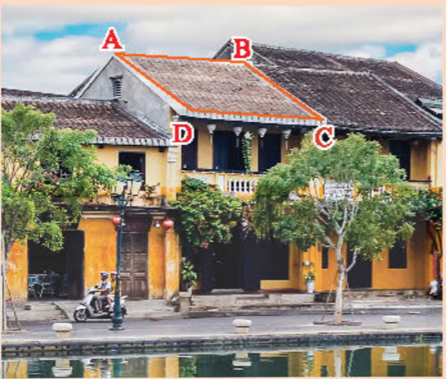
+ HS làm việc nhóm đôi đọc, tìm hiểu tình huống, đưa ra câu trả lời.
+ GV theo dõi và phản hồi các ý kiến của HS.
Bước 2: Thực hiện nhiệm vụ: HS quan sát và chú ý lắng nghe, thảo luận nhóm và thực hiện yêu cầu theo dẫn dắt của GV.
Bước 3: Báo cáo, thảo luận: GV gọi đại diện một số thành viên nhóm HS trả lời, HS khác nhận xét, bổ sung.
Bước 4: Kết luận, nhận định: GV ghi nhận câu trả lời của HS, trên cơ sở đó dẫn dắt HS vào tìm hiểu bài học mới: “Để đưa ra câu trả lời chính xác các đặc điểm của hình trên, hình trên có tính chất gì, dấu hiệu nhận biết của chúng như thế nào, chúng ta sẽ tìm hiểu vào bài học ngày hôm nay ”.
$⇒$Bài 4: Hình bình hành – hình thoi
B. HÌNH THÀNH KIẾN THỨC MỚI
Hoạt động 1: Hình bình hành
a) Mục tiêu:
- HS có cơ hội trải nghiệm, thảo luận về định nghĩa và tính chất đặc trưng của hình bình hành qua việc quan sát một thước vẽ truyền và so sánh các tam giác bằng nhau.
- HS thực hành nhận biết hình bình hành để rèn luyện kĩ năng theo yêu cầu cần đạt.
b) Nội dung:
- HS tìm hiểu nội dung kiến thức về hình bình hành theo yêu cầu, dẫn dắt của GV, thảo luận trả lời câu hỏi trong SGK.
c) Sản phẩm: HS vận dụng kiến thức về hình bình hành hoàn thành các bài tập ví dụ, thực hành, vận dụng.
d) Tổ chức thực hiện:
HĐ CỦA GV VÀ HS | SẢN PHẨM DỰ KIẾN
Bước 1: Chuyển giao nhiệm vụ:  - GV yêu cầu HS hoạt động nhóm đôi thảo luận thực hiện yêu cầu của HĐKP1 vào vở cá nhân.  + GV quan sát, hướng dẫn, hỗ trợ khi HS khó khăn.  + HS dùng thước đo độ đo góc $\hat{A_{1}}$ và $\hat{D}$và $\hat{C_{1}}$.  + HS rút ra nhận xét về mối quan hệ giữa các cặp cạnh: AB và CD; AD và BC.  + Đại diện các nhóm trình bày kết quả và giải thích cách làm  $→$ GV chữa bài, đánh giá các cách làm, nhận xét kết quả của các nhóm.  - GV dẫn dắt, thuyết trình, giới thiệu khái niệm hình bình hành.  - GV phân tích đề bài Ví dụ 1, phân tích gợi mở giúp HS biết cách tư duy, chứng minh 1 tứ giác là hình bình hành dựa vào định nghĩa.  - GV yêu cầu HS hoạt động nhóm đôi thực hiện HĐKP2.  - Từ kết quả của HĐKP2, GV dẫn dắt để HS nhận ra hình bình hảnh ABCD có:  + các cạnh đối bằng nhau: AB = CD; AD = BC.  + Các góc đối bằng nhau: $\hat{A_{1}}$ = $\hat{C_{1}}$  và $\hat{B}=\hat{D}$.  - HS nhận biết được các đoạn thẳng bằng nhau và các góc bằng nhau của hình bình hành thông qua việc áp dụng tính chất hoàn thành Ví dụ 2.  - HS chỉ ra các đoạn đoạn thẳng bằng nhau và các góc bằng nhau trong hình của bài tập Thực hành 1.  - HS áp dụng kiến thức hoàn thành Vận dụng 1, Vận dụng 2.  + GV mời 2 HS lên bảng trình bày.  - GV chia lớp thành 4 nhóm, giao nhiệm vụ yêu cầu các nhóm hoàn thành vào bảng nhóm và trình bày HĐKP3:  + Nhóm 1: Trường hợp 1 và trường hợp 2.  + Nhóm 2: Trường hợp 2 và trường hợp 3.  + Nhóm 3: Trường hợp 3 và Trường hợp 4.  + Nhóm 4; Trường hợp 4 và Trường hợp 5.  $→$ GV mời các nhóm thuyết trình kết quả.  - GV dẫn dắt, giới thiệu dấu hiệu nhận biết của hình bình hành như trong khung kiến thức.  - GV mời một vài bạn đọc khung kiến thức.  - HS dựa vào DHNB giải thích,trình bày các bước làm hoàn thành Ví dụ 3.  - HS áp dụng các DHNB hoàn thành Thực hành 2.  - HS vận dụng kiến thức vừa học vào thực tế nhận biết các hình bình hành + sử dụng tính chất hình bình hành thực hiện hoàn thành Vận dụng 3.  Bước 2: Thực hiện nhiệm vụ:  - HĐ cá nhân: HS suy nghĩ, áp dụng kiến thức hoàn thành vở.  - HĐ cặp đôi, nhóm: các thành viên trao đổi, đóng góp ý kiến và thống nhất đáp án.  Cả lớp chú ý thực hiện các yêu cầu của GV, chú ý bài làm các bạn và nhận xét.  - GV: quan sát và trợ giúp HS.  Bước 3: Báo cáo, thảo luận:  - HS trả lời trình bày miệng/ trình bày bảng, cả lớp nhận xét, GV đánh giá, dẫn dắt, chốt lại kiến thức.  Bước 4: Kết luận, nhận định: GV tổng quát, nhận xét quá trình hoạt động của các HS, cho HS nhắc lại khái niệm hình bình hành, tính chất và dấu hiệu nhận biết của hình bình hành. | 1. Hình bình hành  Định nghĩa:  HĐKP1:  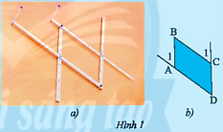  Dùng thước đo góc ta xác định được $\hat{A_{1}}$ = $\hat{D}$ và $\hat{C_{1}}$ = $\hat{D}$  Ta có:  + $\hat{A_{1}}$ = $\hat{D}$ và hai góc này ở vị trí đồng vị nên AB // CD.  + $\hat{C_{1}}$ = $\hat{D}$ và hai góc này ở vị trí đồng vị nên AD // BC.  $⇒$Kết luận:  Hình bình hành là tứ giác có các cạnh đối song song.  Ví dụ 1: (SGK/tr73)  Tính chất:  HĐKP2:  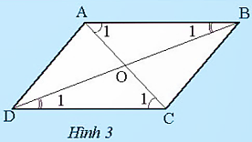  + Tứ giác ABCD có AB // DC và AD // BC.  Từ AB // DC suy ra $\hat{A_{1}}$ = $\hat{C_{1}}$ (so le trong); $\hat{B_{1}}=\hat{D_{1}}$(so le trong).  Từ AD // BC suy ra $\hat{DAC}$ = $\hat{BCA}$ (so le trong).  Xét $∆$ABC và $∆$CDA có:  $\hat{A_{1}}$ = $\hat{C_{1}}$  AC là cạnh chung  $\hat{BCA}$ = $\hat{DAC}$  Do đó $∆$ABC = $∆$CDA (g.c.g).  + Do $∆$ABC = $∆$CDA nên AB = CD (hai cạnh tương ứng).  Xét $∆$OAB và $∆$OCD có:  $\hat{A_{1}}$ = $\hat{C_{1}}$;  AB = CD;  $\hat{B_{1}}=\hat{D_{1}}$(cmt)  Do đó $∆$OAB = $∆$OCD (g.c.g).  Định lí:  Trong hình bình hành:  - Các cạnh đối bằng nhau.  - Các góc đối bằng nhau.  - Hai đường chéo cắt nhau tại trung điểm mỗi đường.  Ví dụ 2: (SGK/tr74)  Thực hành 1:  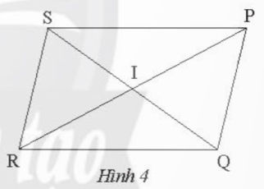  Trong hình bình hành PQRS với I là giao điểm của hai đường chéo, ta có:  + Các đoạn thẳng bằng nhau: PQ = RS; PS = QR; IP = IR; IS = IQ.  + Các góc bằng nhau:  $\hat{PQR}$=$\hat{PSR}$;$\hat{SPQ}$=$\hat{SRQ}$; $\hat{RSQ}$=$\hat{SQP}$;  $\hat{ PSQ}$=$\hat{SQR}$;$\hat{PRQ}$=$\hat{RPS}$; $\hat{PRS}$=$\hat{RPQ}$; $\hat{SIP}$=$\hat{QIR}$;$\hat{ SIP}$=$\hat{QIR}$; $\hat{SIQ}$=$\hat{PIR}$  Vận dụng 1:  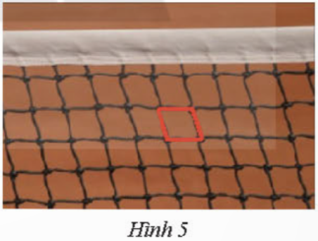  Giả sử mắt lưới của lưới bóng chuyền có dạng hình tứ giác ABCD có các cạnh đối song song và độ dài hai cạnh là 4 cm, 5 cm.  Tứ giác ABCD có các cạnh đối song song nên là hình bình hành.  Giả sử AB = 4 cm, AD = 5 cm.  Do đó CD = AB = 4 cm; BC = AD = 5 cm.  Vận dụng 2:  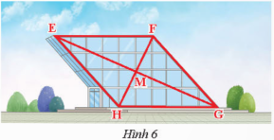  Vì EFGH là hình bình hành nên ta có:  + HG = EF = 40 m;  + M là trung điểm của EG nên EG = 2EM = 2.36 = 72 (m);  + M là trung điểm của FH nên FH = 2MH = 2.16 = 32 (m).  Vậy HG = 40 m và độ dài hai đường chéo lần lượt là EG = 72 m, FH = 32 m.  DHNB:  HĐKP3:  a)  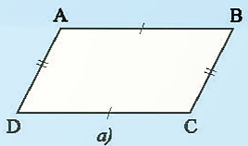  Xét $∆$ABC và $∆$CDA có:  AB = CD;  BC = DA;  AC là cạnh chung  Do đó $∆$ABC = $∆$CDA (c.c.c)  Suy ra $\hat{BAC}$=$\hat{DCA}$ và$\hat{ BCA}$=$\hat{DAC}$ (các cặp góc tương ứng).  Vì $\hat{BAC}$=$\hat{DCA}$ và hai góc này ở vị trí so le trong nên AB // CD.  Vì $\hat{BCA}$=$\hat{DAC}$ và hai góc này ở vị trí so le trong nên AD // BC.  b)  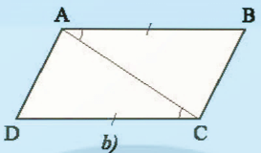  Ta có $\hat{BAC}$=$\hat{DCA}$ và hai góc này ở vị trí so le trong nên AB // CD.  Xét $∆$ABC và $∆$CDA có:  AC là cạnh chung  $\hat{BAC}$=$\hat{DCA}$  AB = CD  Do đó $∆$ABC = $∆$CDA (c.g.c)  Suy ra $\hat{BCA}$= $\hat{DAC}$ (hai góc tương ứng).  Mà hai góc này ở vị trí so le trong nên AD // BC.g  c)  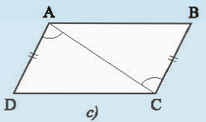  Ta có: $\hat{BCA}$=$\hat{DAC}$ và hai góc này ở vị trí so le trong nên AD // BC.  Xét $∆$ABC và $∆$CDA có:  AC là cạnh chung  $\hat{BCA}$=$\hat{DAC}$  BC = AD  Do đó $∆$ABC = $∆$CDA (c.g.c)  Suy ra $\hat{BAC}$= $\hat{DCA}$ (hai góc tương ứng).  Mà hai góc này ở vị trí so le trong nên AB // CD.  d)  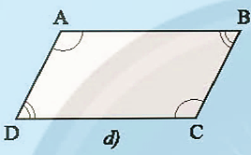  Xét tứ giác ABCD ta có:  $\hat{A}$+$\hat{B}$+$\hat{C}$+$\hat{D}$=360° (định lí tổng các góc của một tứ giác)  Mà $\hat{A}$=$\hat{C}$, $\hat{B}=\hat{D}$  nên ta có: $\hat{A}$+$\hat{B}$+$\hat{A}$+$\hat{B}$=360°  Suy ra $\hat{A}+\hat{B}=\frac{360°}{2}=180°$ và $\hat{A}$+$\hat{D}=$180°  Do đó AD // BC và AB // CD.  e)  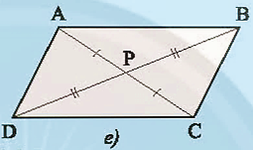  Xét $∆PAB$ và $∆PCD$ có:  PA = PC;  $\hat{APB}$=$\hat{CPD}$ (đối đỉnh);  PB = PD  Do đó $∆PAB=∆PCD$ (c.g.c)  Suy ra $\hat{BAP}$=$\hat{DCP}$ (hai góc tương ứng)  Hay $\hat{BAC}$=$\hat{DCA}$  mà hai góc này ở vị trí so le trong  $⇒$ AB // CD.  Tương tự ta cũng chứng minh được $∆$PAD = $∆$PCB (c.g.c)  Suy ra $\hat{DAP}$=$\hat{BCP}$ (hai góc tương ứng)  Hay $\hat{DAC}$=$\hat{BCA}$  mà hai góc này ở vị trí so le trong  $⇒$ AD // BC.  $⇒$Kết luận: Ta có các DHNB một tứ giác là hình bình hành như sau:  1. Tứ giác có các cạnh đối song song là hình bình hành.  2. Tứ giác có các cạnh đối bằng nhau là hình bình hành.  3. Tứ giác có hai cạnh đối song song và bằng nhau là hình bình hành.  4. Tứ giác có các góc đối bằng nhau là hình bình hành.  5. Tứ giác có hai đường chéo cắt nhau tại trung điểm của mỗi đường là hình bình hành.  Ví dụ 3 (SGK/tr 75)  Thực hành 2:  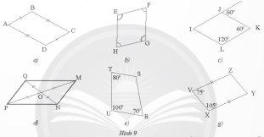  + Hình 9a): Tứ giác ABCD có các cạnh đối bằng nhau nên là hình bình hành.  + Hình 9b): Tứ giác EFGH có các góc đối bằng nhau nên là hình bình hành.  + Hình 9c): Tứ giác IJKL có các cạnh đối song song nên là hình bình hành.  + Hình 9d): Tứ giác MNPQ có hai đường chéo cắt nhau tại trung điểm của mỗi đường nên là hình bình hành.  + Hình 9e): Tứ giác RSTU có hai góc đối không bằng nhau nên không là hình bình hành.  + Hình 9g): Tứ giác VXYZ có hai cạnh đối VZ và XY vừa song song vừa bằng nhau nên là hình bình hành.  Vậy trong các tứ giác ở Hình 9, tứ giác RSTU không là hình bình hành.  Vận dụng 3:  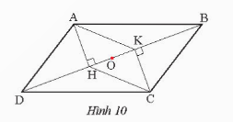  Xét hình bình hành ABCD có:  hai đường chéo AC và BD cắt nhau tại trung điểm O của mỗi đường.  Xét hình bình hành AKCH có:  hai đường chéo AC và HK cắt nhau tại trung điểm O của mỗi đường.  Vậy ba đoạn thẳng AC, BD và HK có cùng trung điểm O.

Hoạt động 2: Hình thoi
a) Mục tiêu:
- Giúp HS có cơ hội trải nghiệm, thảo luận về định nghĩa và tính chất đặc trưng của hình thoi qua việc quan sát các ô lưới mắt cáo có dạng hình thoi hoặc so sánh các tam giác vuông bằng nhau.
- HS thực hành nhận biết hình thoi để rèn luyện kĩ năng theo yêu cầu cần đạt.
- HS có cơ hội vận dụng kiến thức vừa học vào thực tế, nhận biết các hình thoi cũng như sử dụng tính chất của hình thoi trong tính toán.
b) Nội dung:
- HS tìm hiểu về các đặc điểm, tính chất của hình thoi theo yêu cầu, dẫn dắt của GV, thảo luận trả lời câu hỏi trong SGK.
c) Sản phẩm: HS vận dụng kiến thức về đặc điểm, tính chất hoàn thành Ví d; Thực hành; Vận dụng.
d) Tổ chức thực hiện:
HĐ CỦA GV VÀ HS | SẢN PHẨM DỰ KIẾN
Bước 1: Chuyển giao nhiệm vụ:  - GV cho HS tự hoàn thành HĐKP2 vào vở cá nhân.  - Từ kết quả của HĐKP2, GV dẫn dắt thuyết trình, giới thiệu về khái niệm hình thoi:  "Tứ giác ABCD có 4 cạnh bằng nhau nên được gọi là hình thoi. Đây cũng là khái niệm hình thoi trong khung kiến thức trọng tâm"  GV mời 1 -2 HS đọc khái niệm hình thoi.  - HS hoàn thành HĐKP5:  + GV nêu câu hỏi, HS trả lời, lớp nhận xét, GV đánh giá.  - Từ kết quả của HĐKP5, GV rút ra cho HS nhận xét và tính chất của hình thoi như trong khung kiến thức.  - GV mời 1 vài HS đọc khung kiến thức.  - HS áp dụng hoàn thành Ví dụ 5.  - HS dựa vào kiến thức đã học thực hành nhận biết hình thoi hoàn thành Thực hành 3.  - GV phân tích đề bài Vận dụng 4 vấn đáp, gợi mở giúp HS biết cách tư duy tính độ dài cạnh của các khuy áo:  + GV hướng dẫn HS kẻ 2 đường chéo và gọi giao điểm của hai đường chéo.  + GV cho HS sử dụng các kiến thức đã học suy nghĩ tìm ra độ dài cạnh của khuy áo hình thoi.  - GV chia lớp thành 4 nhóm, giao nhiệm vụ yêu cầu các nhóm hoàn thành vào bảng nhóm và trình bày HĐKP6:  + Nhóm 1: Trường hợp 1  + Nhóm 2: Trường hợp 2  + Nhóm 3: Trường hợp 3  + Nhóm 4; Trường hợp 4  $→$ GV mời các nhóm thuyết trình kết quả.  $→$ Từ kết quả của HĐKP6, GV giới thiệu dấu hiệu nhận biết của hình thoi.  - GV mời 1 vài học sinh đọc khung kiến thức trọng tâm. (DHNB hình thoi)..  - GV yêu cầu HS quan sát các tứ giác có bốn cạnh bằng nhau ở các hoa văn trang trí, logo trong thực tế, từ đó gọi tên tứ giác và tính chu vi hoàn thành Vận dụng 5.  - GV tổ chức cho HS vận dụng các tính chất của hình thoi tính toán các độ dài trong thực tiễn hoàn thành Vận dụng 6.  Bước 2: Thực hiện nhiệm vụ:  - HĐ cá nhân: HS suy nghĩ, vận dụng quy tắc hoàn thành vở.  - HĐ cặp đôi, nhóm: các thành viên trao đổi, đóng góp ý kiến và thống nhất đáp án.  Cả lớp chú ý thực hiện các yêu cầu của GV, chú ý bài làm các bạn và nhận xét.  - GV: quan sát và trợ giúp HS.  Bước 3: Báo cáo, thảo luận:  - HS trả lời trình bày miệng/ trình bày bảng, cả lớp nhận xét, GV đánh giá, dẫn dắt, chốt lại kiến thức.  Bước 4: Kết luận, nhận định: GV tổng quát, nhận xét quá trình hoạt động của các HS, cho HS nhắc lại khái niệm, tính chất và dấu hiệu nhận biết hình thoi. | 2. Hình thoi  Định nghĩa  HĐKP4:  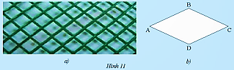  Dùng thước đo độ dài các cạnh AB, BC, CD, DA của tứ giác ABCD.  Nhận xét: AB = BC = CD = DA.  $⇒$ Kết luận: Hình thoi là tứ giác có bốn cạnh bằng nhau.  Ví dụ 4 ( SGK/tr77 )  Tính chất:  HĐKP5:  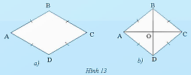  a) Hình thoi có 4 cạnh bằng nhau AB = BC = CD = DA  Suy ra các cạnh đối cũng bằng nhau: AB = CD và AD = BC.  Do đó hình thoi cũng là hình bình hành.  b) Theo câu a, hình thoi ABCD cũng là hình bình hành.  Khi đó hai đường chéo AC và BD cắt nhau tại trung điểm của mỗi đường.  Hay OA = OC và OB = OD.  Xét $∆$OAB và $∆$OAD có:  OA là cạnh chung  OB = OD  AB = AD  Do đó $∆$OAB = $∆$OAD (c.c.c) (1)  CMTT ta cũng có $∆$OCB = $∆$OCD (c.c.c) (2)  Xét $∆$OAB và $∆$OCD có:  OA = OC  $\hat{AOB}$=$\hat{COD}$ (đối đỉnh)  OB = OD  Do đó $∆$OAB = $∆$OCD (c.g.c) (3)  Từ (1), (2) và (3) ta có: $∆$OAB = $∆$OAD = $∆$OCD = $∆$OCB.  Nhận xét: Hình thoi cũng là hình bình hành nên hình thoi có đầy đủ các tính chất của một hình bình hành.  Định lí:  Trong hình thoi:  - Hai đường chéo vuông góc với nhau.  - Hai đường chéo là các đường phân giác của các góc góc hình thoi.  Ví dụ 5. (SGK/tr79)  Thực hành 3:  a)  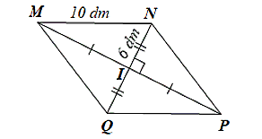  Do MNPQ là hình thoi  Mà $MP∩NQ=\{I\}$  $⇒$ $MP⊥NQ$ tại I.  Áp dụng định lí Pythagore vào $∆MNI$ vuông tại I, ta có:  $$MN^{2} = MI^{2} + NI^{2}$$  Suy ra $MI=\sqrt{{MN}^{2}- {NI}^{2} }$ =$\sqrt{{10}^{2}- 6^{2} }$ = 8 (dm).  Do I là trung điểm của MP nên MP = 2MI = 2.8 = 16 (dm).  Vậy MP = 16 dm.  b)  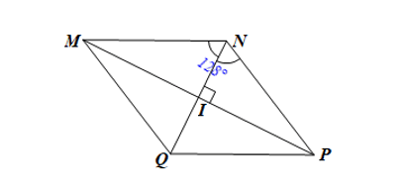  Vì MNPQ là hình thoi nên MQ // NP  Do đó $\hat{MNP}$ +$\hat{NMQ }$= 180°  Suy ra $\hat{NMQ }$= 180°− $\hat{MNP}$ =180° − 128° = 52°  Do MNPQ là hình thoi nên MP và tia phân giác của góc NMQ.  Suy ra $\hat{IMN}=\frac{1}{2}\hat{NMQ}=\frac{1}{2}$.52° = 26°  Vậy $\hat{IMN}=$26°  Vận dụng 4:  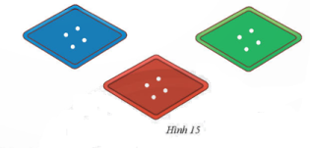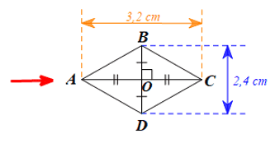  Hình ảnh chiếc khuy áo được vẽ lại bởi hình thoi ABCD như hình vẽ trên.  Gọi O là giao điểm của hai đường chéo AC và BD.  Khi đó hai đường chéo AC và BD vuông góc với nhau tại trung điểm O của mỗi đường.  Suy ra $OA=\frac{1}{2}AC=1,6 cm$ và $OB=\frac{1}{2} BD=1,2cm$  Áp dụng định lí Pythagore vào $∆OAB$ vuông tại O, ta có:  $$AB^{2} = OA^{2} + OB^{2}$$  Suy ra $AB=\sqrt{{OA}^{2}+ {OB}^{2} }=\sqrt{{1,6}^{2}+ {1,2}^{2} }=2$(cm).  Vậy độ dài cạnh của khuy áo là 2 cm.  DHNB:  HĐKP6:  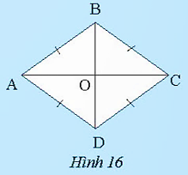  + Trường hợp 1: AB = AD.  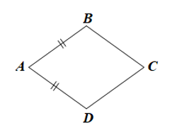  Vì ABCD là hình bình hành nên AD = BC và AB = CD.  Lại có AB = AD (gt)  Do đó AB = AD = BC = CD.  + Trường hợp 2: AC vuông góc với BD.  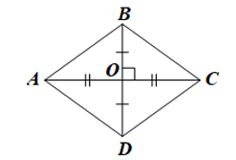  Vì ABCD là hình bình hành  nên AD = BC, AB = CD  và hai đường chéo AC, BD cắt nhau tại trung điểm O của mỗi đường.  Xét $∆$OAB và $∆$OCB có:  $\hat{AOB}=\hat{COB}=90°$  OB là cạnh chung  OA = OC  Do đó $∆$OAB = $∆$OCB (hai cạnh góc vuông)  Suy ra AB = CB (hai cạnh tương ứng).  Mà AD = BC và AB = CD  nên AB = CD = CB = DA.  + Trường hợp 3: AC là đường phân giác góc BAD.  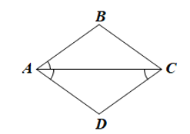  Vì ABCD là hình bình hành nên AB // CD  Do đó $\hat{BAC}$=$\hat{CDA}$ (so le trong).  Mà $\hat{BAC}$=$\hat{CAD}$ (do AC là tia phân giác của góc BAD)  Suy ra $\hat{CAD}$=$\hat{CDA}$  Xét tam giác ACD có:  $\hat{CAD}$=$\hat{CDA}$  Tam giác ACD cân tại D  Suy ra DA = DC.  Lại có AB = CD và AD = BC (cmt).  Do đó AB = BC = CD = DA.  + Trường hợp 4: BD là đường phân giác góc ABC.  Cmtt như trường hợp 3 ta cũng có AB = BC = CD = DA.  Vận dụng 5:  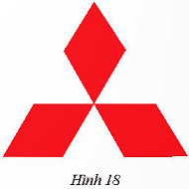  Tứ giác có độ dài mỗi cạnh đều bằng 2 cm nên tứ giác này là hình thoi.  Chu vi của một hình thoi là: 4.2 = 8 (cm).  Chu vi của hoa văn là: 3.8 = 24 (cm).  Vậy các tứ giác trong hoa văn là hình thoi và chu vi của hoa văn là 24 cm.  Vận dụng 6:  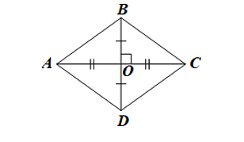  Tứ giác ABCD có hai đường chéo vuông góc tại trung điểm của mỗi đường nên là hình thoi.  Độ dài cạnh của hình thoi ABCD là: 52: 4 = 13 (cm).  Giả sử đường chéo AC = 24 cm và O là giao điểm hai đường chéo.  Ta có O là trung điểm của AC nên OA = OC = 12 cm.  Áp dụng định lí Pythagore vào $∆OAB$ vuông tại O, ta có:  AB² = OA² + OB²  Suy ra OB = $\sqrt{{AB}^{2}-{OA}^{2}}=\sqrt{{13}^{2}-{12}^{2}}=5 (cm)$  Do O là trung điểm của BD nên $BD=2OB=2.5=10$ (cm).  Vậy hình thoi có độ dài cạnh là 13 cm và độ dài đường chéo còn lại là 10 cm.

C. HOẠT ĐỘNG LUYỆN TẬP
a) Mục tiêu: Học sinh củng cố lại kiến thức về đặc điểm tính chất hình bình hành và hình thoi thông qua một số bài tập.
b) Nội dung: HS vận dụng kiến thức về hình bình hành, hình thoi thảo luận nhóm hoàn thành bài tập vào vở cá nhân.
c) Sản phẩm học tập: HS giải quyết được tất cả các bài tập liên quan và hoàn thành trò chơi trắc nghiệm.
d) Tổ chức thực hiện:
Bước 1: Chuyển giao nhiệm vụ:
- GV tổng hợp các kiến thức cần ghi nhớ cho HS về định nghĩa, tính chất, DHNB hình bình hành và hình thoi
- GV tổ chức cho HS hoàn thành bài cá nhân BT1; BT2; BT3; BT4; BT6; BT7 (SGK – tr80,81).
- GV chiếu Slide cho HS củng cố kiến thức thông qua trò chơi trắc nghiệm.
Câu 1. Giá treo đồ dưới đây có hình gì?
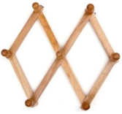
A. Hình bình hành
B. Hình chữ nhật
C. Hình thang cân
D. Hình thoi
Câu 2. Hãy chọn câu sai.
A. Hình bình hành có hai đường chéo cắt nhau tại trung điểm mỗi đường
B. Hình bình hành có hai góc đối bằng nhau
C. Hình bình hành có hai đường chéo vuông góc với nhau
D. Hai bình hành có hai cặp cạnh đối song song
Câu 3. Cho hình vẽ sau:
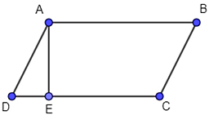
Phát biểu nào dưới đây là đúng?
A. ABCD là hình thoi
B. ABCE là hình thang cân
C. ABCD là hình bình hành
D. ABCE là hình chữ nhật
Câu 4. Tỉ số độ dài hai cạnh của hình bình hành là 3 : 5. Còn chu vi của nó bằng 48cm. Độ dài cạnh kề của hình bình hành là:
A. 12cm và 20cm
B. 6cm và 10cm
C. 3cm và 5cm
D. 9cm và 15cm
Câu 5. Cho hình thoi có độ dài hai đường chéo là 12cm và 16cm. Tính độ dài cạnh hình thoi.
A. 12cm
B. 8cm
C. 20cm
D. 10cm
Bước 2: Thực hiện nhiệm vụ: HS quan sát và chú ý lắng nghe, thảo luận nhóm đôi, hoàn thành các bài tập GV yêu cầu.
Bước 3: Báo cáo, thảo luận: Mỗi BT GV mời đại diện các nhóm trình bày. Các HS khác chú ý chữa bài, theo dõi nhận xét bài các nhóm trên bảng.
Kết quả:
Bài 1:
a)
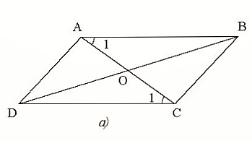
Ta có $\hat{A_{1}}=\hat{C_{1}}$
mà hai góc này ở vị trí so le trong
$⇒$ AB // CD.
Để tứ giác ABCD là hình bình hành thì có hai trường hợp sau:
+) Trường hợp 1: Tứ giác ABCD có hai cặp cạnh đối song song. Do đó cần thêm điều kiện AD // BC.
+) Trường hợp 2: Tứ giác ABCD có cặp cạnh đối vừa song song, vừa bằng nhau. Do đó cần thêm điều kiện AB = CD.
b)
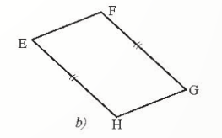
Xét tứ giác EFGH có: EH = GF (gt)
Để tứ giác EFGH là hình bình hành thì có hai trường hợp sau:
+) Trường hợp 1: Tứ giác EFGH có hai cặp cạnh đối bằng nhau. Do đó cần thêm điều kiện EF = GH.
+) Trường hợp 2: Tứ giác EFGH có cặp cạnh đối vừa song song, vừa bằng nhau. Do đó cần thêm điều kiện EH // GF.
c)
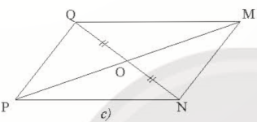
Ta có OQ = ON $⇒$ O là trung điểm của NQ.
Để tứ giác MNPQ là hình bình hành thì tứ giác MNPQ có hai đường chéo cắt nhau tại trung điểm của mỗi đường. Do đó cần thêm điều kiện O là trung điểm của MP.
d)
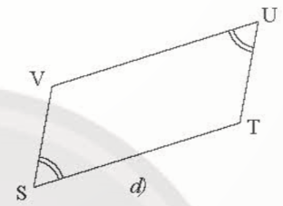
Xét tứ giác STUV có: $\hat{S}$=$\hat{U}$ (cặp góc đối bằng nhau)
Để tứ giác STUV là hình bình hành thì tứ giác STUV có các cặp góc đối bằng nhau. Do đó cần thêm điều kiện $\hat{T}$=$\hat{V}$.

Bài 2:
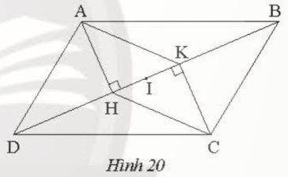
a) Do ABCD là hình bình hành nên AD // BC và AD = BC.
Do AD // BC nên $\hat{ADB}=\hat{CBD}$ (so le trong)
Xét $∆$ADH và $∆$CBK có:
$\hat{AHD}$=$\hat{CKB}$=90°
AD = BC (cmt);
$\hat{ADH}$=$\hat{CBK }$(do $\hat{ADB}$=$\hat{CBD}$)
Do đó $∆$ADH = $∆$CBK (cạnh huyền – góc nhọn).
Suy ra AH = CK (hai cạnh tương ứng).
Ta có $AH⊥DB$ và $CK ⊥DB$ nên $AH // CK$.
Tứ giác AHCK có $AH // CK$ và $AH=CK$
$⇒$ AHCK là hình bình hành (DHNB).
b) Do AHCK là hình bình hành (câu a)
nên hai đường chéo AC và HK cắt nhau tại trung điểm của mỗi đường.
Mà I là trung điểm của HK (gt)
nên I là trung điểm của AC.
Do ABCD là hình bình hành
nên hai đường chéo AC và BD cắt nhau tại trung điểm của mỗi đường.
Mà I là trung điểm của AC
nên I là trung điểm của BD, hay IB = ID.
Bài 3:
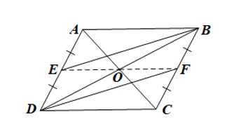
a) ABCD là hình bình hành
$$⇒\left\{\begin{aligned}&AD = BC \\ &AD // BC\end{aligned}\right.$$
Mà E là trung điểm của AD nên AE = ED;
F là trung điểm của BC nên BF = FC.
Suy ra DE = BF.
Xét tứ giác EBFD có:
DE // BF (do AD // BC)
DE = BF
Nên EBFD là hình bình hành (DHNB).
b) Ta có: O là giao điểm của hai đường chéo của hình bình hành ABCD
$⇒$ O là trung điểm của BD.
Do EBFD là hình bình hành
$⇒$ hai đường chéo BD và EF cắt nhau tại trung điểm của mỗi đường.
Mà O là trung điểm của BD nên O là trung điểm của EF.
Vậy ba điểm E, O, F thẳng hàng.
Bài 4:
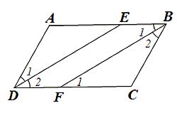
a) Do ABCD là hình bình hành nên AB // CD.
Vì DE là tia phân giác của góc D nên $\hat{D_{1}}$= $\hat{D_{2}}$=$\frac{1}{2}$ $\hat{D}$
Vì BF là tia phân giác của góc B nên $\hat{B_{1}}$= $\hat{B_{2}}$=$\frac{1}{2}$ $\hat{B}$
Do đó $\hat{B_{1}}$= $\hat{D_{2}}$
Do AB // CD nên $\hat{B_{1}}$= $\hat{F_{1}}$ (so le trong).
Suy ra $\hat{D_{2}}$= $\hat{F_{1}}$
Mà hai góc này ở vị trí so le trong nên DE // BF.
b) Tứ giác DEBF có:
$\left\{\begin{aligned}&EB // FD \left(do AB // CD\right) \\ &DE // BF\end{aligned}\right.$
nên DEBF là hình bình hành (DHNB).
Bài 6:
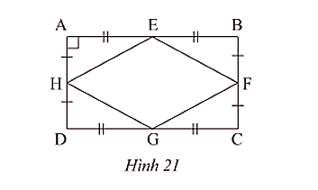
Ta có AE = EB nên AB = 2AE.
DG = GC nên DC = 2DG.
Mà AE = DG nên AB = DC.
Cmtt ta cũng có: AD = BC.
Tứ giác ABCD có AB = DC và AD = BC nên là hình bình hành (DHNB).
Suy ra $AB // CD$ và $AD // BC$.
Lại có $AD⊥AB$ nên $AD⊥CD$; $AB⊥BC$; $BC⊥CD.$
Xét $∆$AEH và $∆$BEF có:
$\hat{EAH}=\hat{EBF}$=90°
AE = BE
AH = BF
Do đó $∆$AEH = $∆$BEF (hai cạnh góc vuông).
Suy ra HE = FE (hai cạnh tương ứng).
Cmtt ta cũng có: $HE = HG; HE = FG.$
Do đó $HE=EF=FG=GH.$
Tứ giác EFGH có $HE=EF=FG=GH$ nên là hình thoi.
Bài 7:
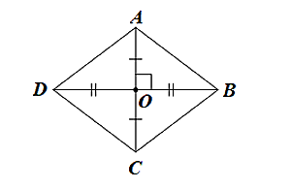
Do ABCD là hình thoi
$⇒$ hai đường chéo AC và BD cắt nhau tại trung điểm O của mỗi đường.
Do đó $OA=\frac{1}{2}AC=3\left(cm\right)$và $OB=\frac{1}{2}BD=4\left(cm\right)$
Áp dụng định lí Pythagore vào $∆$OAB vuông tại O, ta có:
$$AB^{2} = OA^{2} + OB^{2}$$
Suy ra AB=$\sqrt{{OA}^{2}+{OB}^{2}}$ =$\sqrt{3^{2}+4^{2}}$=5(cm)
Bước 4: Kết luận, nhận định:
- GV chữa bài, chốt đáp án, tuyên dương các hoạt động tốt, nhanh và chính xác.
- GV chú ý cho HS các lỗi sai hay mắc phải khi thực hiện giải bài tập.

D. HOẠT ĐỘNG VẬN DỤNG
a) Mục tiêu:
- Học sinh thực hiện làm bài tập vận dụng thực tế để nắm vững kiến thức.
- HS thấy sự gần gũi toán học trong cuộc sống, vận dụng kiến thức vào thực tế, rèn luyện tư duy toán học qua việc giải quyết vấn đề toán học
b) Nội dung: HS vận dụng các phương pháp phân tích đa thức thành nhân tử, trao đổi và thảo luận hoàn thành các bài toán theo yêu cầu của GV.
c) Sản phẩm: HS hoàn thành các bài tập được giao.
d) Tổ chức thực hiện:
Bước 1: Chuyển giao nhiệm vụ:
- GV yêu cầu HS làm bài tập 5, 8, 9 cho HS sử dụng kĩ thuật chia sẻ cặp đôi để trao đổi và kiếm tra chéo đáp án.
Bước 2: Thực hiện nhiệm vụ: HS thực hiện hoàn thành bài tập được giao và trao đổi cặp đôi đối chiếu đáp án.
Bước 3: Báo cáo, thảo luận: GV mời đại diện một vài HS lên bảng trình bày
Kết quả:
Bài 5.
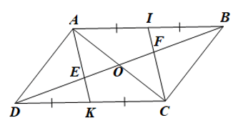
a) Do ABCD là hình bình hành
$⇒$ $\left\{\begin{aligned}&AB = CD \\ &AB // CD\end{aligned}\right.$
Vì I là trung điểm của AB nên $AI=IB= \frac{1}{2}AB$
Vì K là trung điểm của CD nên $CK=DK=\frac{1}{2} CD$
Do đó AI = CK.
Xét tứ giác AICK có:
$$\left\{\begin{aligned}&AI // CK \left(do AB // CD\right) \\ &AI = CK\end{aligned}\right.$$
$⇒$ AICK là hình bình hành (DHNB).
Suy ra AK // CI hay AE // IF.
Xét tứ giác AEFI có:
AE // IF
$⇒$ AEIF là hình thang.
b) Gọi O là giao điểm của hai đường chéo hình bình hành ABCD.
Do đó O là trung điểm của AC và BD.
Xét $∆$ABC có:
BO, CI là hai đường trung tuyến của tam giác
Mà $BO∩CI=\{F\}$
$⇒$ F là trọng tâm của $∆$ABC.
Suy ra $BF=\frac{2}{3} BO$ và $FO= \frac{1}{3}BO$
Cmtt đối với $∆$ACD ta cũng có E là trọng tâm của DACD.
Suy ra $DE=\frac{2}{3} DO$ và EO=$\frac{1}{3}$ DO
Lại có O là trung điểm BD nên BO = DO.
Do đó $BF=DE=\frac{2}{3} BO$ và $FO=EO= \frac{1}{3}BO$
Mặt khác $EF=EO+FO= \frac{1}{3}BO+ \frac{1}{3}BO= \frac{2}{3}BO$
Suy ra $DE=EF=FB=\frac{2}{3} BO$
Vậy $DE = EF = FB.$

Bài 8:

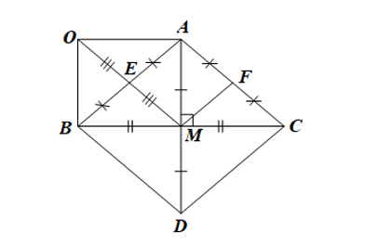
a) Ta có D đối xứng với A qua BC nên M là trung điểm của AD và AD ⊥ BC.
Tứ giác ABDC có hai đường chéo AD và BD cắt nhau tại trung điểm của mỗi đường
$⇒$ ABDC là hình bình hành.
Lại có hai đường chéo $AD⊥BC$
$⇒$ hình bình hành ABDC là hình thoi.
b) Ta có E là trung điểm của AB và OM nên hai đường chéo của tứ giác OAMB cắt nhau tại trung điểm của mỗi đường.
Do đó tứ giác OAMB là hình bình hành.
Suy ra $OA // BM$và $OB // AM.$
Ta có $OB // AM$ và $AM⊥BM$ nên $OB⊥BM$, do đó $∆$MBO vuông tại B.
Ta có $OA // BM$ và $OB⊥BM$nên $OA⊥OB$, do đó $∆$AOB vuông tại O.
Do OAMB là hình bình hành nên OA = BM và OB = AM.
Xét $∆$MBO vuông tại B và $∆$AOB vuông tại O có:
OB = AM; BM = OA
Do đó $∆$MBO = $∆$AOB (hai cạnh góc vuông).
c) Ta có $∆AOB=∆MBO$ (cmt) => $AB=MO$
Mà $E$ là trung điểm của $AB$ và $OM$ => $AE=EM$
Tương tự ta có $FM=AF$
Ta có $∆ABC$ cân tại $A$ => $AE=AF$
Vậy Tứ giác $AEMF$ có bốn cạnh bằng nhau nên là hình thoi.
Bài 9:

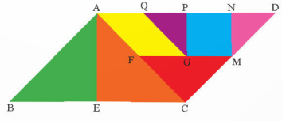
- Các hình bình hành là: ABCD, AQGF.
- Các hình thang là: AECD, AFMD, AFGP, AFMN, PDMG, QDMG, QNMG.
Bước 4: Kết luận, nhận định:
- GV nhận xét, đánh giá khả năng vận dụng làm bài tập, chuẩn kiến thức và lưu ý thái độ tích cực khi tham gia hoạt động và lưu ý lại một lần nữa các lỗi sai hay mắc phải cho lớp.
* HƯỚNG DẪN VỀ NHÀ
- Ghi nhớ định nghĩa, tính chất, dấu hiệu nhận biết của hình bình hành và hình thoi.
- Hoàn thành bài tập trong SBT
- Chuẩn bị bài sau “ Bài 5. Hình chữ nhật – Hình vuông ”.
Hướng dẫn: Vẽ sơ đồ tư duy thể hiện định nghĩa , tính chất , dấu hiểu nhận biết hình chữ nhật, hình vuông

